Coworkingové centrum Kolín uspořádalo druhé setkání
Coworkingové centrum v Kolíně zve každý měsíc širokou veřejnost na svůj tradiční Meetup. Vždy na něj jeho zakladatelé Jiří Krejčík a Martin Kokeš pozvou hosta, který rozvíří zajímavou debatu. Akce se týká v první řadě marketingu, programování a podnikání na internetu. V pátek 6. prosince proběhl už druhý Meetup, kterého se zúčastnilo celkem deset lidí. Vzácným hostem se stal Michal Krčmář ze Socialbakers.com, mimo jiné majitel magazínu Objevit.cz, který přislíbil svou účast i do dalších setkání.
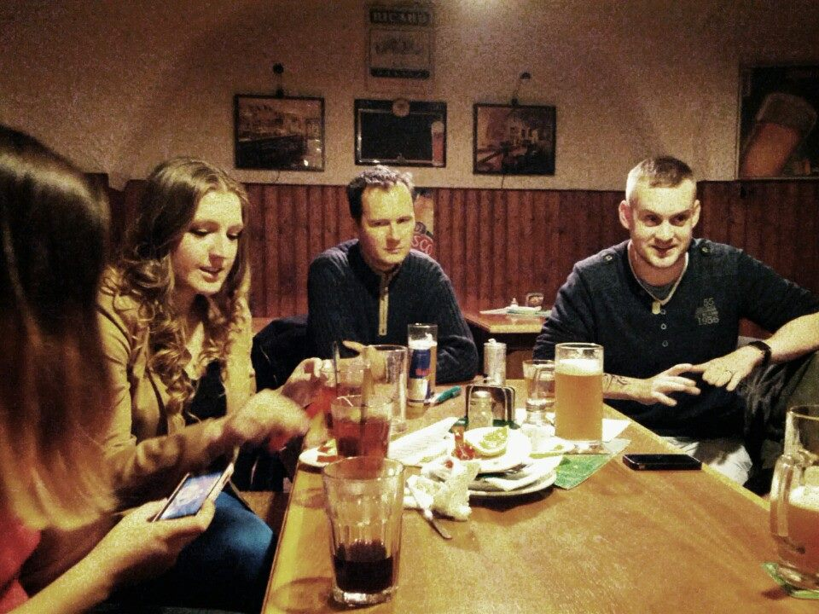

Spektrum témat bylo široké a Michal Krčmář mluvil například o kurzech, které pořádá na serveru Naučmese.cz nebo o svém magazínu Objevit.cz a spolupráci s legendární postavou internetu, Michalem Kolesou. Všichni účastníci se zapojili do diskuze na téma spolehlivost lidí a host dále mluvil o pracovitosti redaktorů, se kterými má mnoho zkušeností. Doplnil také své poznatky z rozhovorů se známými osobnostmi, které pravidelně na Objevit.cz uskutečňuje.

Další Meetup pořádají Martin Kokeš a Jiří Krejčík z coworkingového centra až v únoru, a to přesněji sedmého. Místo akce bude v průběhu ledna upřesněno, taktéž i jméno dalšího hosta. Vítáni jsou všichni se zájmem o daná témata.
Chcete-li se o těchto akcích dozvědět více informací nebo se na další přihlásit, podívejte se na oficiální facebookové stránky Coworkingu Kolín: https://www.facebook.com/coworkingkolin.

10.12. 2013
Tisková mluvčí: Veronika Březinová
email: info@coworkingkolin.cz
www: http://coworkingkolin.cz/

